导数测试题
一、选择题（本大题共有12小题，每小题5分，共60分）
- 已知函数y=f(x)在区间(a,b)内可导，且x₀∈（a，b）则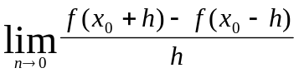 的值为（ ）
A、f’(x₀) B、2 f’(x₀) C、-2 f’(x₀) D、0
- f(x)=ax³+3x²+2，若f’(-1)=4，则a的值为（）
A．19/3 B。16/3 C。13/3 D。10/3
3、设y=8x²-lnx，则此函数在区间(0,1/4)和(1/2,1)内分别为（）
A．单调递增，单调递减 B、单调递增，单调递增
C、单调递减，单调递增 D、单调递减，单调递减
4、设y=tanx，则y’=()
A.sec²x B.secx·tanx C.1/(1+x²) D.-1/(1+x²)
5、曲线y=x³+x-2 在点P₀处的切线平行于直线y=4x-1，则点P₀点的坐标是（）
A．(0,1) B.(1,0) C.(-1,0) D.(1,4)
6、给出下列命题：
- 若函数f(x)=|x|，则f’(0)=0；
- 若函数f(x)=2x²+1，图象上P(1,3)及邻近上点Q(1+Δx,3+Δy)， 则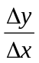=4+2Δx
- 加速度是动点位移函数S(t)对时间t的导数；
- y=2^{cosx}+lgx，则y’=-2^{cosx}·sinx+
其中正确的命题有（ ）
A. 0个 B.1个 C.2个 D。3个
7．设 y=log_{a}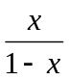 (a>0,a≠1)，则y’=( )
A.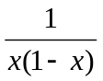 B. lna C. —log_{a}e D. log_{a}e
8．设函数f(x)=e^{2x}—2x，则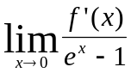=（）
A.0 B.1 C.2 D.4
9．函数y=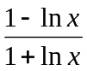的导数是 （ ）
A. —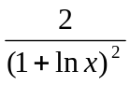 B.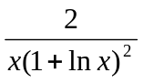 C.— D.—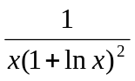
10．若函数y=x·2^{x} 且y’=0 ，则x=( )
A.-1/ln2 B.1/ln2 C.-ln2 D.ln2
11．已知f(x)=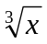·sin(x+1)，则f’(1)=( )
A.+cos2 B. sin2+2cos2 C. sin2+cos2 D.sin2+cos2
12．函数y=2x³-3x²-12x+5在[0,3]上的最大值与最小值分别是（ ）
A.5 , -15 B.5 , 4 C.-4 , -15 D.5 , -16
二、填空题（本大题共4小题，每小题4分，共16分，把答案填在题中的横线上）
13．y=x²e^{x}的单调递增区间是
14．函数y=x+2cosx在区间[0，]上的最大值是 。
15．函数y=ln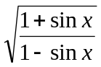，则y’= 。
16．函数y=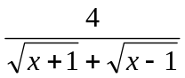(x>1)，则y’= 。
三、解答题（本大题共6小题，共74分）
17．（本题满分10分）
设x=-2与x=4是函数f(x)=x³+ax²+bx的两个极值点。
- 求常数a、b的值;
- 判断函数在x=-2，x=4处的值是函数的极大值还是极小值，并说明理由。
18．（本题满分10分）
设x∈（0，+∞），求证：ln(1+x)<x 。
19．（本大题满分12分）
做一个圆柱形锅炉，容积为V，两个底面的材料每单位面积的价格为a元，侧面的材料每单位面积价格为b元，问锅炉的直每径与高的比为多少时，造价最低？
20．（本题满分14分）
设函数f(x)=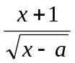(a∈R)，为使f(x)在区间（0，+∞）上为增函数，求a的取值范围。
21．（本题满分14分）
已知椭圆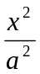+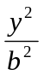=1，(a>b>0)的长轴为AB，以AB为底边作椭圆的内接等腰梯形ABCD，求此等腰梯形面积的最大值。
22．（本题满分14分）
如图，由y=0，x=8，y=x²围成的曲边三角形，在曲线弧OB上求一点M，使得过M所作的y=x²的切线PQ与OA，AB围成的三角形PQA面积最大。

参考答案：
一、BDCAB BDDCA CA
二、13、(-∞,-2)与(0,+ ∞) 14、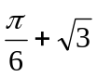 15、secx 16、y=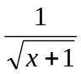-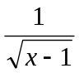
三、17、a=13 b=-24 f(-2)为极大值 f(4)极小值
19、b/a 20、a≤-1/2 21、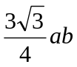 22、（16/3，256/3）

